Урок развития речи в 4 классе по теме:
«Сочинение-описание по картине В. Сидорова «В начале мая»
(с применением проектно - деятельностных технологий)
Цель урока:
Образовательная: научить учащихся описывать сюжетную картину;
Развивающая:
а) подготовить обучающихся к самостоятельному письменному сочинению по картине;
б) ввести в словарь учеников слова «сюжетная картина», «передний план», «задний план», «центр картины»;
в) формировать умение анализировать и перерабатывать текст;
Воспитательная:
а) воспитывать любовь к малой родине;
б) воспитывать умение видеть прекрасное в искусстве и в жизни.

Оборудование:
- Портрет В.Сидорова;
- Иллюстрации В.Сидорова;
- Текст с воспоминаниями В.Сидорова;
- Презентация к уроку
Этапы урока:
- Мотивационный;
- Целевая установка;
- Словарная работа;
- Опрос опережающего домашнего задания;
- Беседа по картине;
- Составление плана;
- Моделирование речевого высказывания;
- Рефлексия.

Формы работы:
- Фронтальная;
- Индивидуальная;
- Работа в парах.

Ход урока:

- Мотивационный этап.
Захожу в галерею, где картины живут
И прекрасные лица у меня на виду.
Жаль: в провинции нашей и нашей дали
Даже копии нет Сальвадора Дали.

- Ребята, а вы хотели бы побывать в картинной галерее?
- А кто из вас уже был там?
- Посмотрите, пожалуйста, егодня наш класс похож на картинную галерею. Но здесь представлены картины только одного художника.
- Как вы думаете, чему мы будем учиться на уроке? (описывать картины)
- Есть такая замечательная профессия художественный критик – специалист, занимающийся художественной критикой, т.е. истолкованием и оценкой произведений живописи.
- А вы хотели бы научиться истолковывать и оценивать картины?

- Целевая установка

- Обратимся к картине Валентина Сидорова «В начале мая». Именно её мы сегодня будем учиться описывать.
- Что изображено на художественном полотне? (Дети, бегущие по лужам)
- Ребята, вот эти дети и станут героями нашего урока.
- А кто сможет определить тему урока? (Запись даты и темы урока в тетрадь)
- На основании темы урока попытайтесь сформулировать цели своего участия в уроке, учитывая, что это урок развития речи.

- Хочу узнать ... (как строится сочинение по картине)
- Хочу построить ... (связное высказывание)
- Хочу научиться ... (описывать картину, истолковывать её и оценивать)

- А наша общая цель – написать сочинение – описание картины дома, а значить нужно к нему подготовиться.

- Словарная работа.

- Давайте вспомним, что такое «сюжетная картина»?
(Сюжетная картина – это картина, которая отражает какое-нибудь событие, ситуацию).
- А теперь давайте вспомним, что называется:
- передним планом картины;
- задним планом картины;
- центром картины.

- Опрос опережающего домашнего задания.

Опережающее домашнее задание: 1) Схема сочинения (Вступление, основная часть, заключение)
2) Биография В. Сидорова

1-е опережающее задание
- Итак, ребята, цель нашего урока – написать сочинение – описание.
- Давайте вспомним, как строится сочинение?
- О чём можно говорить во вступлении? (о писателе, что изображено)
- В основной части? (что изображено)
- В заключении? (понравилась ли картина, чем?)

2 - е опережающее задание
- Вам было дано опережающее задание: узнать интересные факты из жизни художника Валентина Сидорова. Поделитесь своими небольшими исследованиями. (Элементы проектной деятельности)
- Я хочу дополнить ваши сообщения. Сюжеты картин Валентина Сидорова удивительно просты: спешащая в школу деревенская детвора («Апрель. В школу»), идущий с работы крестьянин с собачонкой («Счастливые»), играющие дети («Качели», «Прятки»). А ещё замечательная картина «На тёплой земле».
«На полотне ничего особенного не происходит, - рассказывает художник, - Это моя бабушка сажает рассаду, а сестрёнка стоит и смотрит. Но картину эту можно поставить эпиграфом ко всему, что я делаю».
Вот такой он, замечательный художник Валентин Сидоров.
V. Беседа по картине
Итак, ребята, мы переходим к самому ответственному этапу нашего урока – описанию картины.
- Как вы думаете, подходит ли она под эпиграф всего творчества В. Сидорова «На тёплой земле»? Почему? (Потому что картина изображает ясный тёплый весенний день. Ярко светит солнце. Дети босиком бегут по тёплым лужам)
- Давайте внимательно рассмотрим картину. Что на неё изображено.
Впишите в таблицу, что изображено на переднем плане, в центре картины, на заднем плане.

Передний план | Центр картины | Задний план
Дети | Дерево, дома | Небо

К каждому из слов в таблице подберём определения – прилагательные, действия – глаголы, признак действия – наречия.

- Что изображено справа? (девочка) Слева? (гуси)
- Давайте рассмотрим цвета картины
- Почему художник изображает детей, траву, небо яркими красками?
- А дома, стволы деревьев тёмные?
- В картине Сидоров использует приём контраста – противопоставления. (Введение нового термина)
- Если посмотреть на его другие картины, то можно заметить, что почти всегда у него дома огромные, серые или чёрные. Как вы думаете почему? (Тяжёлая жизнь в деревне)
- А почему дети изображены яркими красками? (Потому что детство – пора золотая. В любое время, какое трудное оно не было, дети найдут, чем скрасить свою тяжёлую жизнь).

- Прослушайте стихотворение «Босоногое детство» Г. Маркова (Деревенские тропки, трава под ногами...)
Работа с текстом
У вас на столах листочек с текстом воспоминания В. Сидорова (Смысловое чтение). Прочитайте текст. Подготовьтесь читать его выразительно.
«Я пишу воспоминания, свою память, — говорит он. — Мне очень важно, чтобы то, что я помню, не ушло, чтобы оно сохранилось. В своих картинах я пытаюсь передать отношение русского человека к окружающей его природе. Хочу рассказать о его труде и вечной любви к земле, к родной земле».
- Что пишет художник на своих картинах? (Воспоминания, память)
- Что для него важно в работе художника? (Чтобы его воспоминания сохранились)
- Что пытается передать художник в своих картинах в своих картинах? (Отношение к природе, любовь к родной земле)
- Подчеркните ключевые слова этого текста (Основная мысль текста)
- Как можно этот текст вставить в наше сочинение? (В. Сидоров стремился передать свои воспоминания в картинах, чтобы они сохранились. Он в них передавал отношение русского человека к родной природе и родной земле)

VI. Составление плана

- Вступление (О чём будем говорить? Используем выступления ребят о хужожнике)

Тезис: На картине «В начале мая» художник изобразил безмятежное деревенское детство.

- Основная часть. (Используем таблицу)
- Заключение. (Из текста)

VII. Моделирование речевого высказывания. (Работа в парах)
Высказывания учащихся. Учитель читает свой вариант сочинения.
Домашнее задание: написать сочинение.

VIII. Рефлексия.
- Что узнали?
- Чему научились?

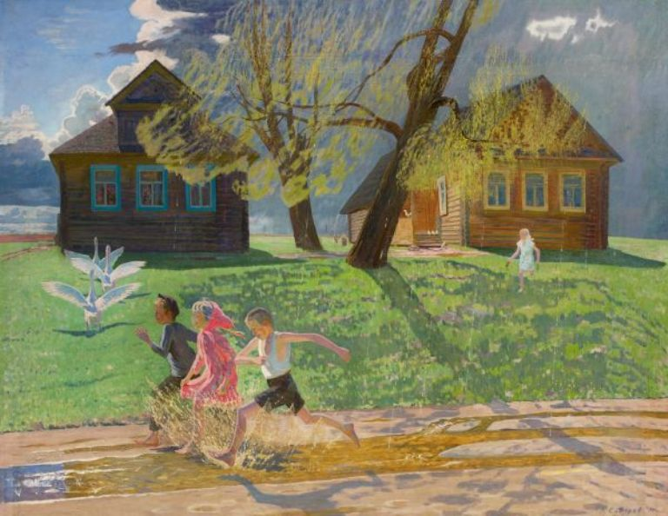

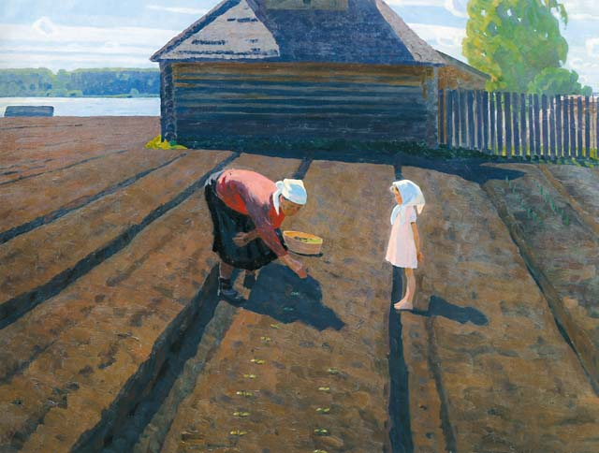

В. Сидоров «На тёплой земле»

